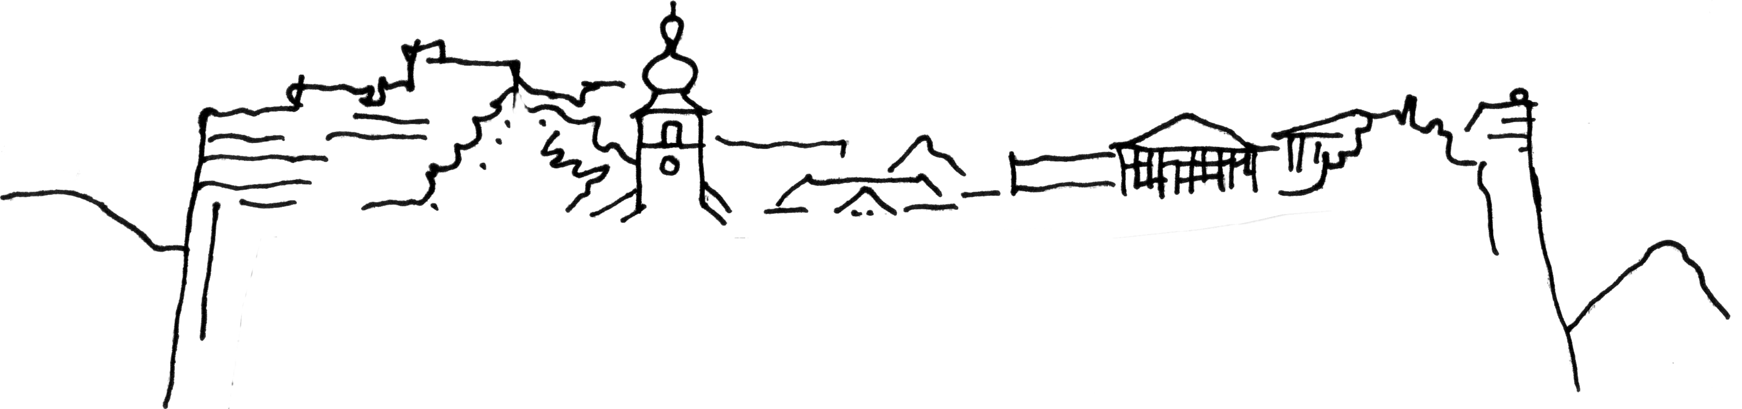



Kolpingsfamilie Dahn – familienhafte Gemeinschaft

www.kolpingfamilie-dahn.de Dahn, den 17.01.10


Zum Vorstandsausscheiden von Gertrud Dudenhöffer:

Liebe Gertrud, zum Ausscheiden aus dem Vorstand der Kolpingsfamilie Dahn im Jahre 2006 möchten wir Dir im Rahmen einer Feierstunde am 17. Januar 2010 nachträglich eine Laudatio überreichen:

- Du warst 2 Jahrzehnte im und für den Vorstand aktiv. Genauso lange fungiertest Du im Amt der Schriftführerin. Dies sind bemerkenswerte Leistungen!

- Außerdem warst Du zuständig für die Mitgliederverwaltung und das Archiv.

- Dabei hast Du alle anfallenden Aufgaben mit größter Sorgfalt, sehr gewissenhaft und sehr zuverlässig erledigt.

- Du hast 20 Jahre lang eine der zeitintensivsten Aufgaben der Kolpingsfamilie mit viel Fleiß, Genauigkeit und zur vollsten Zufriedenheit ausgeführt.

- Durch Deine langjährige Tätigkeit für einen christlichen-sozialen Verband bist Du ein gutes Vorbild für Jugendliche.

- Deine Bereitschaft zur Übernahme von Verantwortung ist sehr löblich.

- Du bist eine sehr treue Besucherin der Kolpingveranstaltungen. In 20 Jahren hast Du fast nie gefehlt.

- Dein Einsatz bei der Kolpingsfamilie Dahn findet ehrenamtlich statt. Auch das ist nicht selbstverständlich und verdient deshalb besondere Wertschätzung.

Für diese sehr guten Leistungen möchten wir, die neue Vorstandschaft der Kolpingsfamilie, aber auch im Namen aller Mitglieder, unseren Respekt und unsere Dankbarkeit für Dein Engagement in und für die Kolpingsfamilie Dahn aussprechen: Herzlichen DANK !

-------------------------------------------------------------------------------------------------------------------------------------------------------------
Kontakt: Harald Reisel, Berwartsteinstr. 7, 66994 Dahn, Tel. 06391/409545, harald-reisel@gmx.de

